关于WINDOWS 10使用 Array VPN 的问题

在64位Win vista/Win7/Win8/win10系统下，使用64位浏览器登录VPN，需手工安装64-bit客户端软件后才能启动L3vpn功能。

早期版本安装到Win8.0/8.1系统后，一定要用下面的ACDTools工具进行卸载，然后在重新安装，否则将导致系统文件损坏。

ArrayVPN安装文件，请点击这里下载

客户端安装及设置：
- 进入“客户端软件下载”页面，右上角点击选择“AG系列产品”，根据自己电脑的操作系统下载相对应的安装文件下载并解压缩文件；
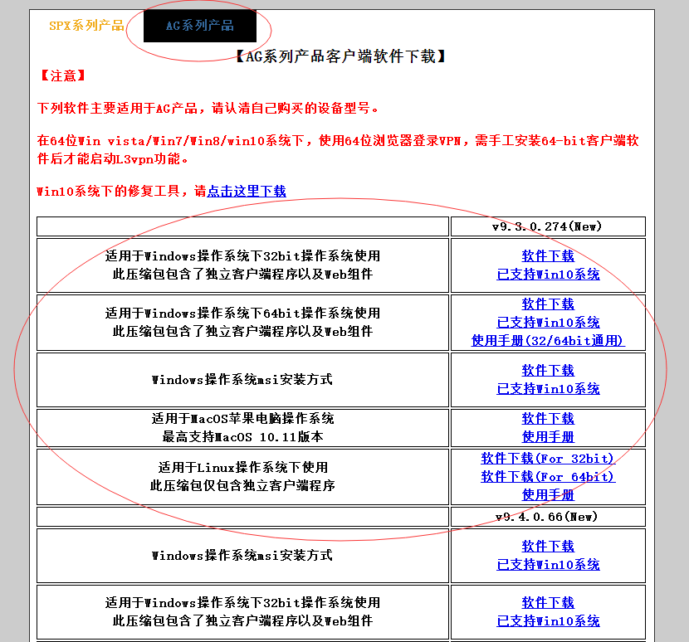
- 按安装提示完成客户端的安装。
- 安装结束后双击桌面“Array SSL VPN”，选择“配置文件”-“创建”，如图1；
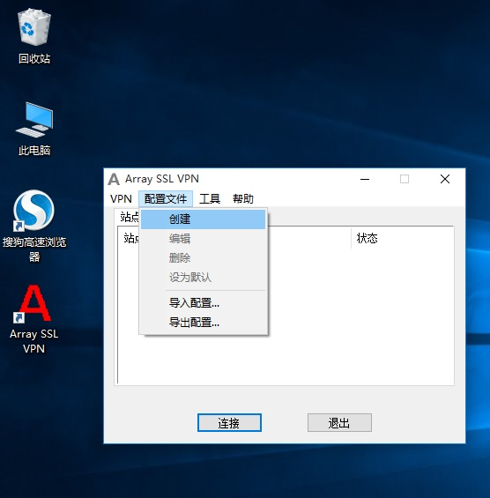图1
在“虚拟站点配置”页面上按图2设置输入，“站点名”可随便输入，“域名”：120.236.166.141或120.236.166.143，“端口号”：443，“VPN类型”：SPX_L3VPN；点击“确定”退出设置；
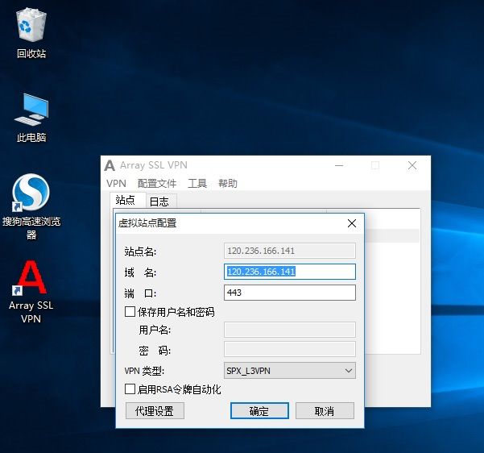图2
点击连接，弹出“用户名和密码”页面，分别输入用户名和密码，点击“确定”，如图3；
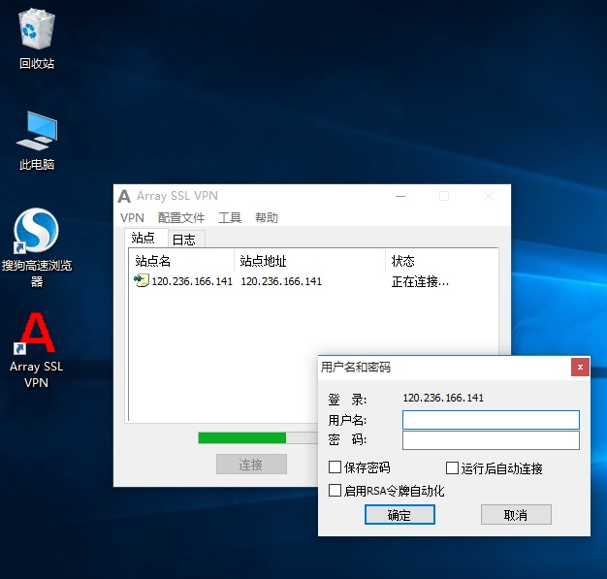图3；
连接成功后，系统桌面右下会出现“红色A”图标，如图4；
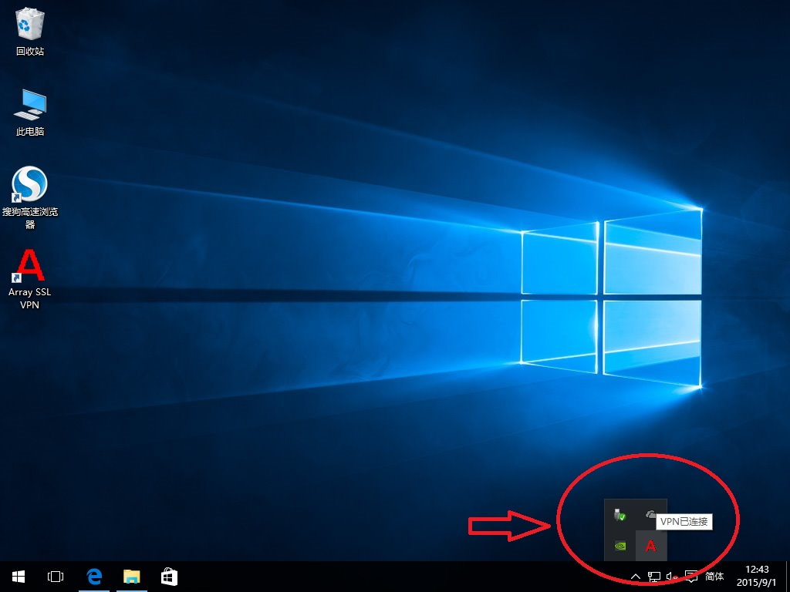图4
- 成功后方可打开浏览器访问广州医科大学办公系统及图书馆文献查询。

注意：WINDOWS 10默认使用“INTERNET EDGE”浏览器，VPN需使用“Internet explorer”浏览器访问网页可以按图5设置；
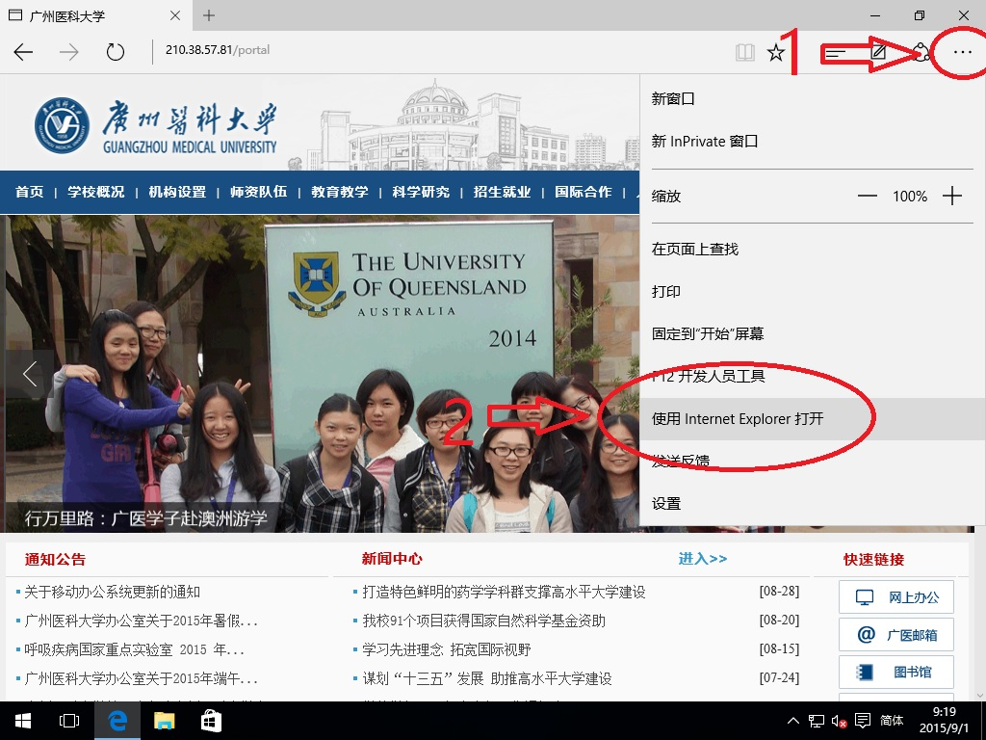

ArrayVPN官方支持网址：
http://support.arraynetworks.com.cn/troubleshooting/

